程序界面：* E& q) ?: f1 W& M' y, j4 m  
  
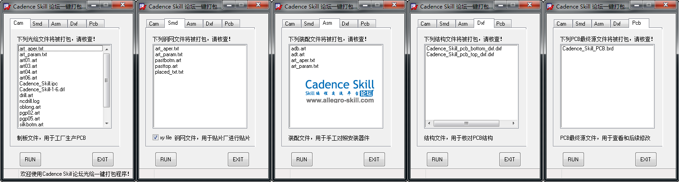 % \0 r9 b+ f; q  
  
如果当前目录下有相关的光绘文件、结构文件或坐标文件，就会在界面里自动分类显示出来，如果没有就不会显示在界面里。  
& l! P: y% U0 v9 v4 x5 g$ L! \- Y  
Cam：在列表框中显示制板所需光绘文件。  
一般包括以下类型文件：art_aper.txt、art_param.txt、drill.art、ncdrill.log、oblong.art、           silkbotm.art、silktop.art、soldbotm.art、soldtop.art、*.ipc、*.drl和各个电器层的光绘.art。这些文件比较多，压缩前程序能自动判断Cam文件是否缺少，如若缺少相关文件，程序会自动弹出提示框提示缺少了那些光绘文件。避免出现文件缺少还不知道的情况！  
  
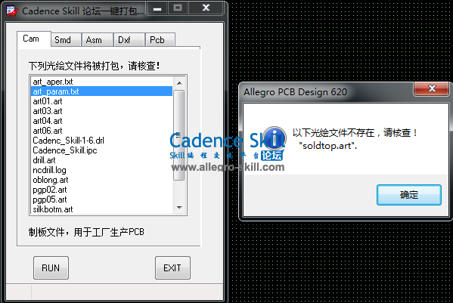   
  
  
Smd：在列表框中显示制作钢网所需光绘文件。6 X+ |) J5 A2 F" |  
   一般包括文件：art_aper.txt、art_param.txt、pasttop.art、pastbotm.art，程序不区分光绘文件名称的大小写，避免光绘命名为大写的情况下  PASTTOP.art、PASTBOTM.art被压缩到Cam压缩包里  
若勾选出现的“xy file”则将会包括零件坐标文件，坐标文件有三种命名方式：placed_txt.txt、placed_rpt.txt、PCB文件名（去掉_pcb）_xy.txt,当目录下这3种命名的坐标文件都存在时，程序只取其中一个进行压缩（优先取placed_txt.txt），当这3个文件都不存在时，“xy file”选项呈灰色状态，窗口左下角会提示：器件坐标文件不存在，请核查！$ U- `8 ?5 x% W  
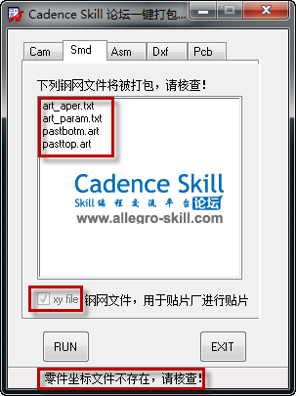   
" N, c( D. [* {( u. i  k& f7 o  
  
Asm：在列表框中显示装配所需光绘文件。* Z$ W7 X7 F; m* w$ E  
一般包括文件：art_aper.txt、art_param.txt、adb.art、adt.art，程序不区分光绘文件名称的大小写，避免光绘命名为大写的情况下  ADT.art、ADB.art被压缩到Cam压缩包里/ y% a, t! H$ H# }  
  
& {" A+ p( t; _- m

Dxf：在列表框中显示所有结构文件；

一般包括表层和底层的DXF文件，结构文件必须以“_dxf”结尾，禁止使用“.”等非法字符；

3 ~5 T; k" h  j1 v7 l) C

Pcb：在列表框中显示当前以"_PCB"结尾的BRD文件。

板名必须以"_PCB"结尾，禁止使用“.”等非法字符；否则，程序无法打包，“RUN”按钮呈灰色状态，窗口左下角会提示：文件未以"_PCB"结尾。

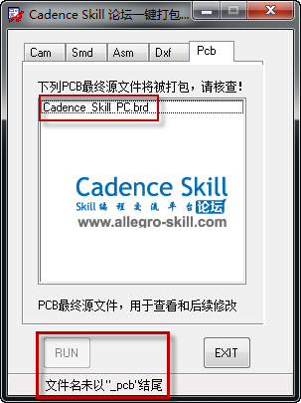

0 d8 O5 A5 _) m

创建的压缩包会自动注入一些相关信息：

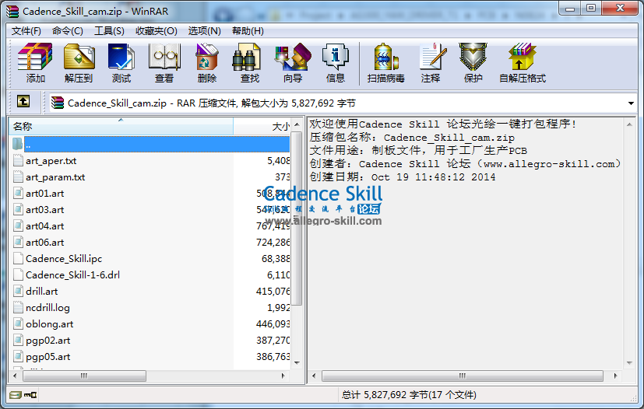 + Z- b# S3 R3 c0 A' A1 u

( S' u) x  [) p  x0 r3 l4 V; |

所有文件都必须在当前BRD目录下，点击“Run”就会自动在当前目录下自动分类打包为5个压缩包。

五个压缩包的命名方式：如文件为：WG300_PCB.brd

BRD文件名（去掉_PCB）_CAM.ZIP –>WG300_CAM.ZIP

BRD文件名（去掉_PCB）_SMD.ZIP –>WG300_SMD.ZIP

BRD文件名（去掉_PCB）_ASM.ZIP –>WG300_ASM.ZIP

BRD文件名（去掉_PCB）_DXF.ZIP –>WG300_DXF.ZIP

BRD文件名.ZIP –>WG300_PCB.ZIP

! _2 U8 B: [! l2 f

五个压缩包包含的文件：

BRD文件名（去掉_PCB）_CAM.ZIP：art_aper.txt、art_param.txt、drill.art、ncdrill.log、oblong.art、钻带文件：BRD文件名-1-X.drl、各走线层和平面层的光绘文件、两个阻焊层的光绘文件和两个丝印层的光绘文件。

2 z: W5 O: d# F

BRD文件名（去掉_PCB）_SMD.ZIP：两个钢网层的光绘文件（pasttop.art、pastbotm.art）、art_aper.txt、art_param.txt、零件坐标文件：BRD文件名_xy.txt

BRD文件名（去掉_PCB）_ASM.ZIP：art_aper.txt、art_param.txt、两个装配层的光绘文件

8 G' |  J/ E$ ]

BRD文件名（去掉_PCB）_DXF.ZIP：表、底层的结构文件：BRD文件名_top_dxf.dxf、BRD文件名_bottom_dxf.dxf

BRD文件名.ZIP：BRD文件

: d/ N1 b, ?, w; k; G/ d  E2 D0 t

注意：该程序使用rar.exe进行压缩，请自行将你电脑上WINRAR安装目录下的rar.exe放置pcbenv目录下。

1.直接在ALLEGRO 命令行输入echo$localenv然后回车，命令栏返回的值即是你电脑上pcbenv目录所在的路径；

2.或者：右键“计算机”（我的电脑）->”属性”->”高级系统设置”->“高级”->”环境变量”，看看用户变量或者系统变量中是否有个变量名为HOME变量，HOME的变量值即是pcbenv目录所在的路径，如果没有这个HOME变量就自己在用户变量或者系统变量中新建一个（用户变量优先级高于系统变量），变量名为HOME，变量值为pcbenv目录的路径，新建后重启Allegro就会在HOME变量值路径下自动生成一个pcbenv文件夹。

WIN7 64位旗舰版系统下15.5.1、16.3和16.6都测试过没问题！

8 |% j4 I& x1 q9 N* x% q7 F) C. _4 O/ U

命令:

1. cam_zip

复制代码

加载代码：

1. load("cam_zip.il" "www.[allegro](http://search.allegro-skill.com/f/search?q=allegro&sId=22824900&ts=1397901694&mySign=02354eaf&menu=1&rfh=1&qs=txt.form.a)-skill.com")